**Информация к проекту решения по заявлению:**

**1.9. Стегачев А. Н.**

**Земельный участок:**

кадастровый номер **54:35:061810:12**; местоположение:обл. Новосибирская, г. Новосибирск, **Ленинский район**, пер. 5-й Экскаваторный, дом 3а;

площадь 1119 кв.м.;(планшет 6844).

**Зонирование:** Зона застройки индивидуальными жилыми домами (Ж-6)

**Заявленные требования:** *в части:*

*уменьшения минимального отступа от границ земельного участка, за пределами которого запрещено строительство зданий, строений, сооружений, с* *3 м до 1,2 м со стороны земельного участка с кадастровым номером 54:35:061810:104;*

*уменьшения минимального процента застройки с 10 % до 6,5 %.*

**Обоснование согласно заявлению:** *в связи с тем, что наличие инженерных сетей и инженерно-геологические характеристики земельного участка являются неблагоприятными для застройки*

**Планируется: ввод объекта в эксплуатацию**

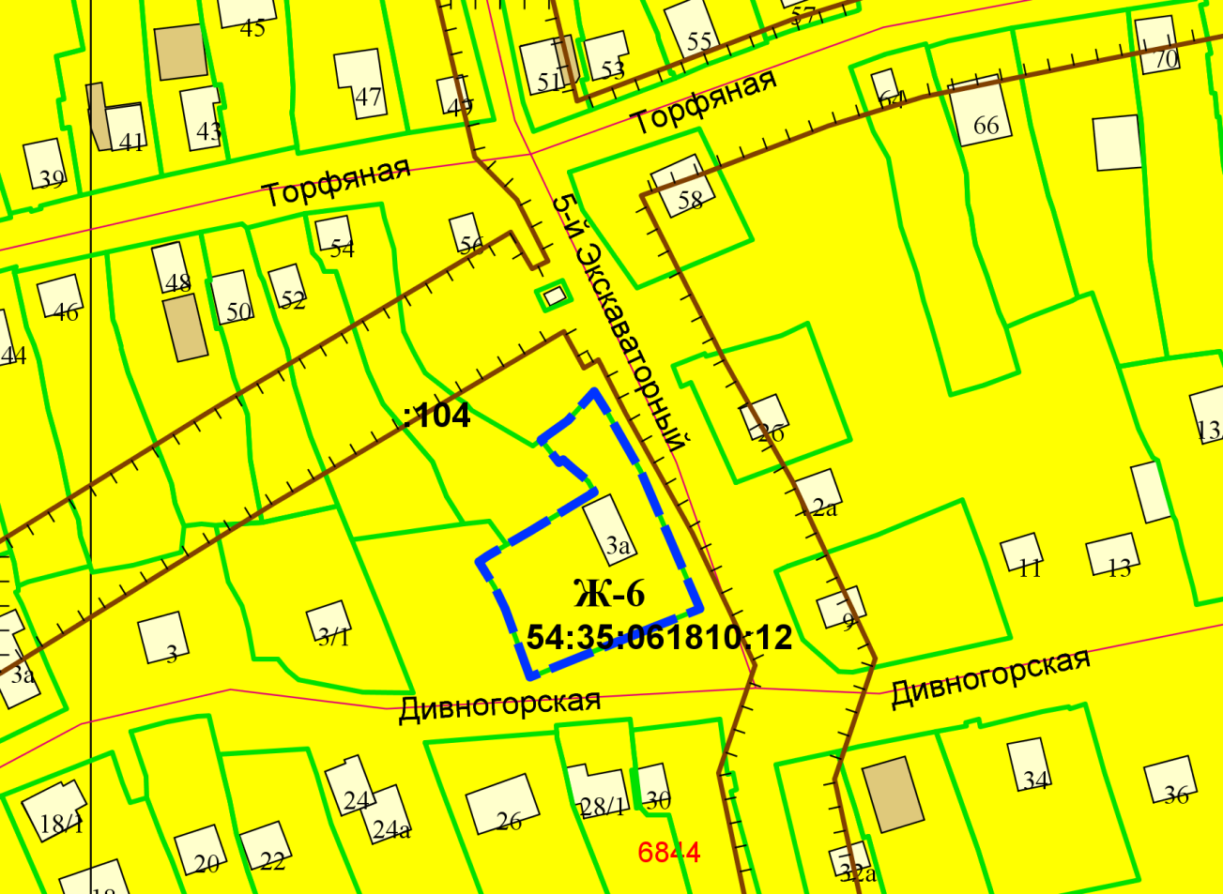

**1,2 м**

Приложения к заявлению: